**用户数据报协议UDP练习一详细操作步骤**

**（编辑并发送UDP数据报）**

**（对应“网络协议教学实验系统.pdf”的第106页）**

**本练习将主机 A 和 B 作为一组，主机 C 和 D 作为一组，主机 E 和 F 作为一组。现仅以主机 A、B 所在组为例，其它组的操作参考主机 A、 B 所在组的操作。**

**1、主机 A 打开协议编辑器，编辑发送给主机 B 的 UDP 数据报。**  
MAC 层：  
 目的 MAC 地址：接收方 MAC 地址  
 源 MAC 地址：发送方 MAC 地址  
 协议类型或数据长度： 0800，即 IP 协议  
IP 层：  
 总长度：包括 IP 层、 UDP 层和数据长度  
 高层协议类型： 17，即 UDP 协议  
 首部校验和：其它所有字段填充完毕后填充此字段  
 源 IP 地址：发送方 IP 地址  
 目的 IP 地址：接收方 IP 地址  
UDP 层：  
 源端口： 1030  
 目的端口：任意大于1024的端口号  
 有效负载长度： UDP 层及其上层协议长度  
 其它字段默认，计算校验和。

**1.1在主机A上获取主机B的 MAC 地址：**

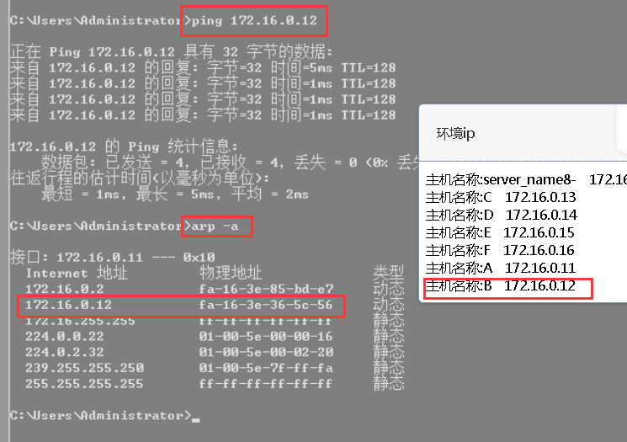

**1.2在主机A上获取主机A的 MAC 地址：**

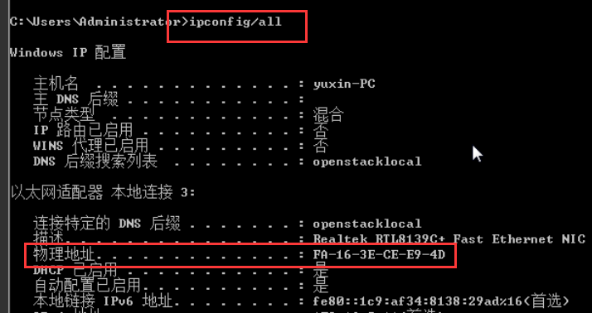

**1.3主机 A 启动协议编辑器：**

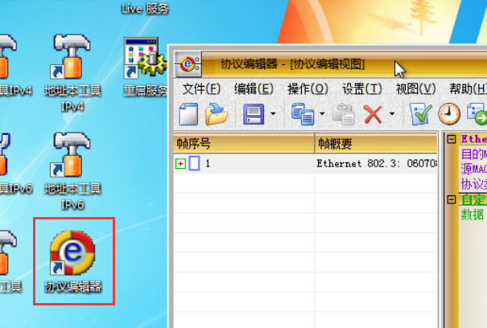

**1.3复制查询到的B主机MAC地址到协议编辑器的“目的 MAC 地址”中；复制查询到的A主机MAC地址到协议编辑器的“源 MAC 地址”中；将“协议类型或数据长度”设置为“0800”（直接输入“0800”，或者在下拉列表中选择“IP协议”）；将“高层协议类型”设置为“17”（直接输入“17”，或者在下拉列表中选择“UDP协议”）；填入“源 IP地址”：172.16.0.11；填入“目的 IP 地址”：172.16.0.12；**

**设置UDP层的“源端口”为“1030”；设置UDP层的“目的端口”为“1050”（任意大于1024的数）；设置UDP层的“有效负载长度”为“16”（UDP层长度为8，数据长度为8，有效负载长度为UDP层长度、数据长度之和）；**

**在“自定义数据”的数据中输入“TEST1112”；将“总长度”由20改为36（IP首部长度为20，UDP层长度为8，数据长度为8，总长度为IP首部长度、UDP层长度、数据长度之和）；**

**点按“首部校验和”后面的“A”按钮，得到校验和的结果为“0E49”，点按“是”，将结果填入；点按UDP层中的“校验和”后面的“A”按钮，得到校验和的结果为“9579”，点按“是”，将结果填入；**

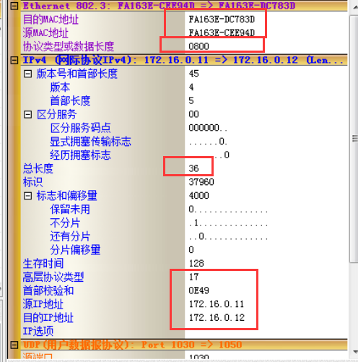

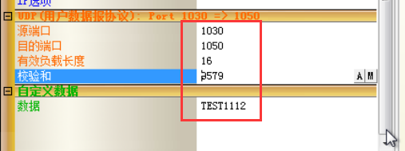

**二、在主机 B 上启动协议分析器捕获数据，并设置过滤条件（提取 UDP 协议）：  
2.1点按“协议分析器”，打开主机B上的协议分析器：**

**2.2在B主机上点按“开始捕获”(B主机为单网卡，不需要选择适配器)：**

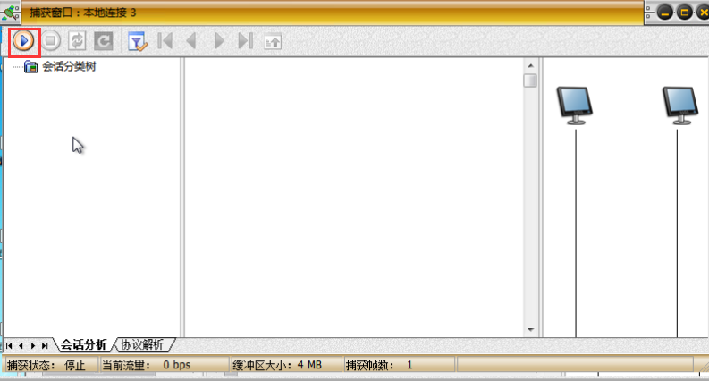

**2.3点按“定义过滤器”按钮，在“协议过滤”标签页中，选中“UDP”；在“网络地址”标签页中，将地址类型设置为“IPv4”，将站点1设置为主机A的IP地址（172.16.0.11），将站点2设置为主机B的IP地址（172.16.0.12）：**

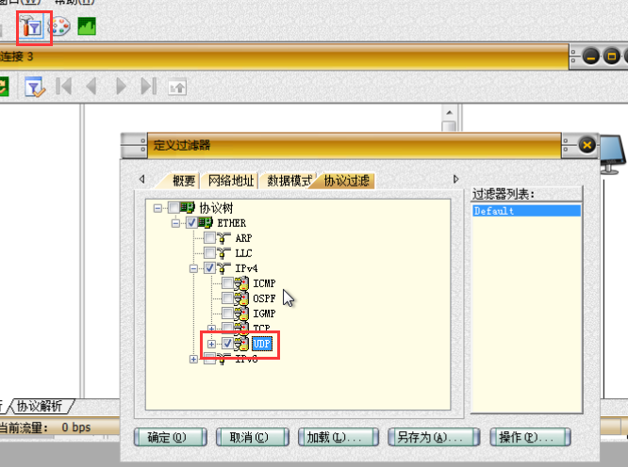

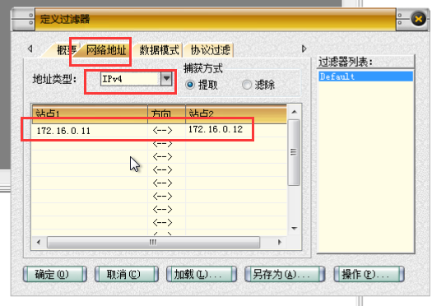

**2.4点按捕获窗口的“选择过滤器”按钮，在“选择过滤器”窗口中点按“确定”按钮：**

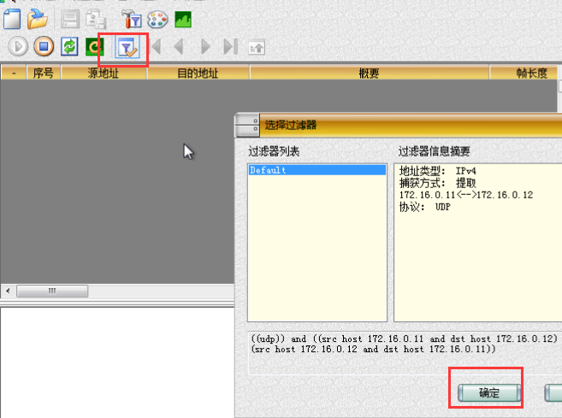

**三、主机 A 发送已编辑好的数据报：**

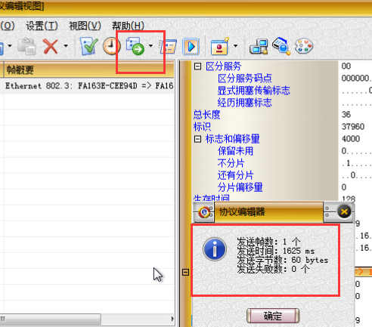

**四、主机 B 停止捕获数据，在捕获到的数据中查找主机 A 所发送的数据报：**

**4.1点按捕获窗口中的“刷新”按钮，系统显示报文发送情况：**

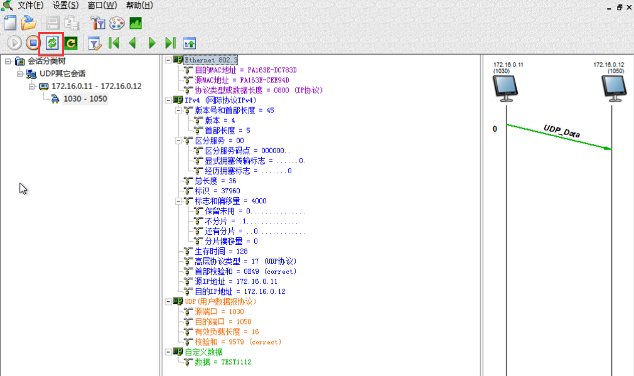

**4.2点按捕获窗口中的“协议解析”标签页，系统显示报文内容：**

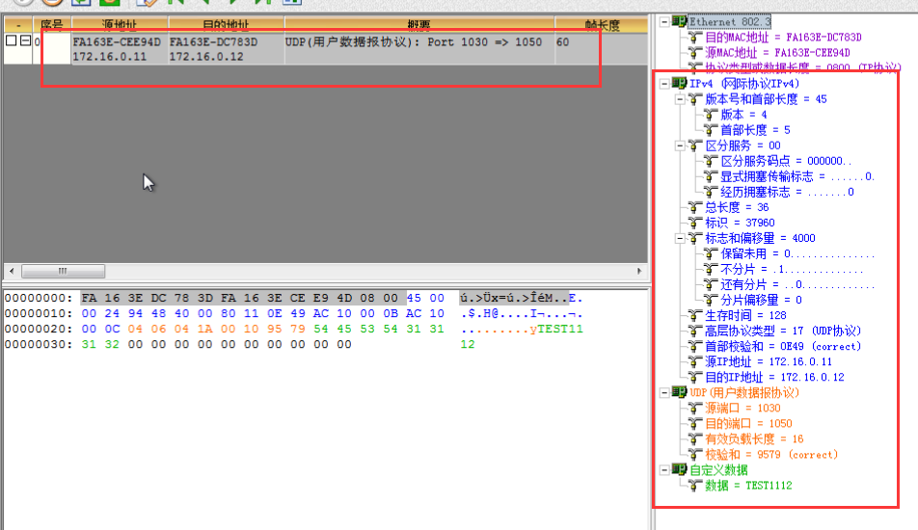

**五、学习实验原理后，回答问题；点按屏幕左边的“截屏”按钮（屏幕左边有2个“截屏”按钮，只点按其中之一即可），将B主机的捕获窗口结果进行截屏，点按屏幕左边上方的“提交”按钮。**

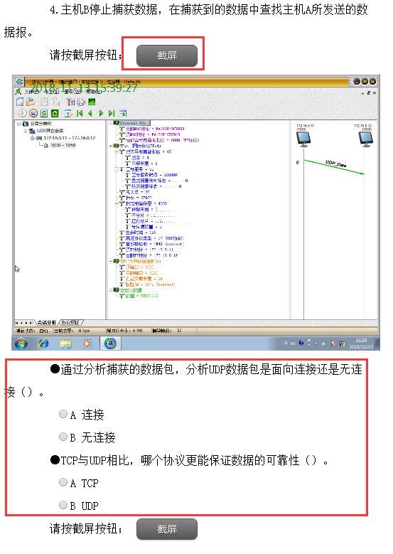

**七、“用户数据报协议UDP练习一”完成后，通过点按屏幕左边的“同环境实验”按钮，选择“传输控制协议TCP练习一”进入：**

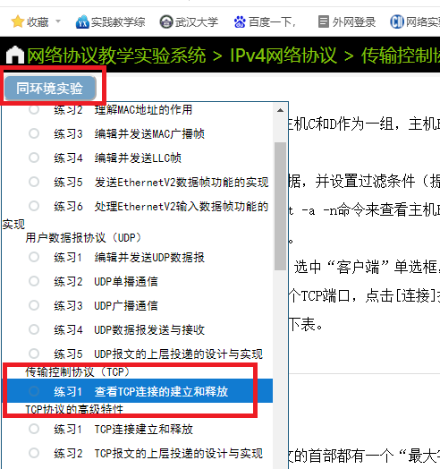

**八、关闭虚拟机中的所有窗口，以免影响下个实验。**

**END**